

**SALİHLİ MESLEK YÜKSEKOKULU**

**2021-2022 EĞİTİM ÖĞRETİM YILI**

**BAHAR DÖNEMİ**

**PROJE TESLİM RAPORU**

**HAZIRLAYAN**

**YİĞİTHAN AYDIN**

**200716057**

**Programın Çalışma Amacı**

Uygulamamızın yapılış amacı öğretmen & öğrenci ve yönetici arasındaki okul bağını teknoloji ile kolaylaştırmak not girişlerini, sınav girişlerini daha basitleştirmek ve hafızada hızlı, her konumdan ulaşılabilir durumda olmasını sağlamak.

**Kurulumu**

**Settings.cs'nin içindeki;**



**Kısmını kendi SQL sunucuzun isimi ile değiştirin.**

**Bu raporda sizlere belirli yabancı kelimeler sunulacaktır bu kelimelerin karşılıkları aşağıda yer almaktadır.**

Admin : Yönetici

Null : Boş Değer

Server : Sunucu

TextBox : Yazı Kutusu (Kullanıcının Girdiği Yazı Bloğu)

**Tasarım**

Tasarım ne kadar göze iyi gelsede, kullanışlı bir program için tasarımın görünüşünden çok kullanım kolaylığı önemli.

**Giriş Ekranları:**

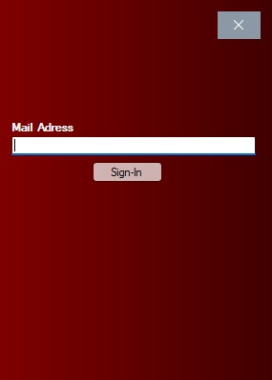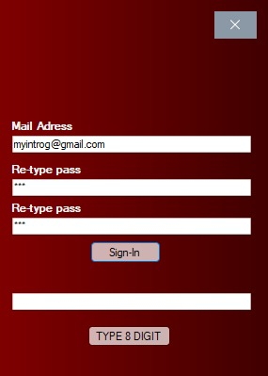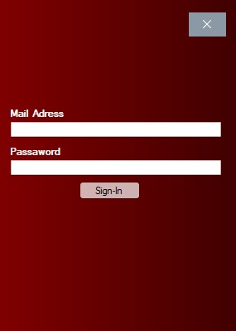

Bu ekranlar soldan sağa olmak üzere;

Mail adresini [textbox](https://accesstr.net/konu-textbox-nedir-nasil-kullanilabilir.html) üzerinde girilip [sign-in](https://tureng.com/tr/turkce-ingilizce/sign%20in) butonuna tıklandığı anda sistemde kullanıcının mail adresinin var olup olmadığı kontrol edilir yok ise hata verir var ise >>

Ortada görmüş olduğunuz form (ekran, görsel) kullanıcının eğer ki sunucuda şifre kısmında NULL (Boş) değer var ise gireceği ekrandır. Bu ekranda yeni şifre istenilir ardından mail adresine 8 haneli bir [Doğrulama Kodu](https://nedirki.net/teknoloji/e-posta-adresi-onayi-nedir-ve-nereye-gelir/) gönderilir kod doğru girilir ise kullanıcı artık yeni bir şifreye sahip olur >>

Son ekran olan giriş [ekranına yönlendirilir.](https://1drv.ms/w/s!AgMC6evK3eqLryA7v-hc0INgs4zm?e=MEeQCZ&nav=eyJjIjoiMzc5MjMyMDIzIn0%3D) Kullanıcı oturum açar ve rolüne göre ekranlar onu karşılar.

**Tasarım**

**Admin Panel**

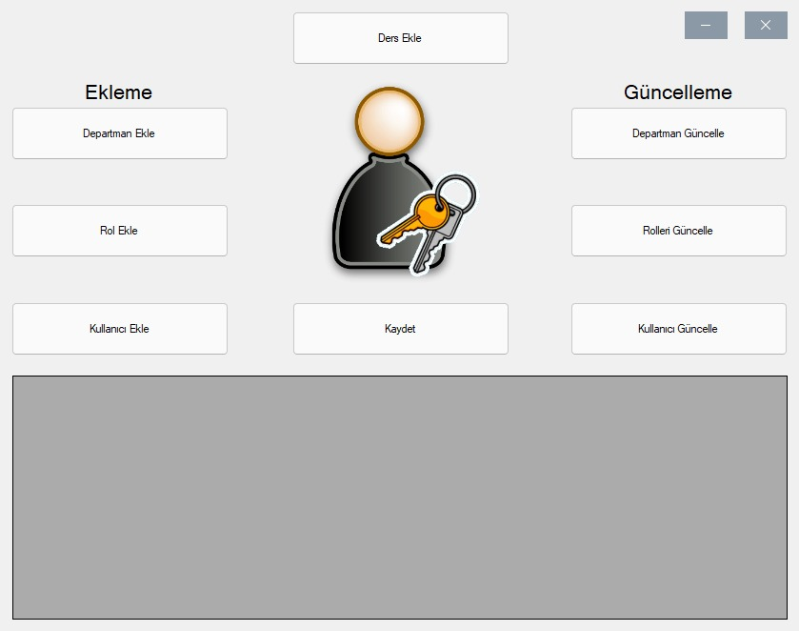

Eğer ki kullanıcının rolü admin ise admin paneline erişebilir ve Departman Ekleme, Rol Ekleme, Kullanıcı Ekleme, Ders Ekleme ve bu bilgileri güncellemede bulunabilir.

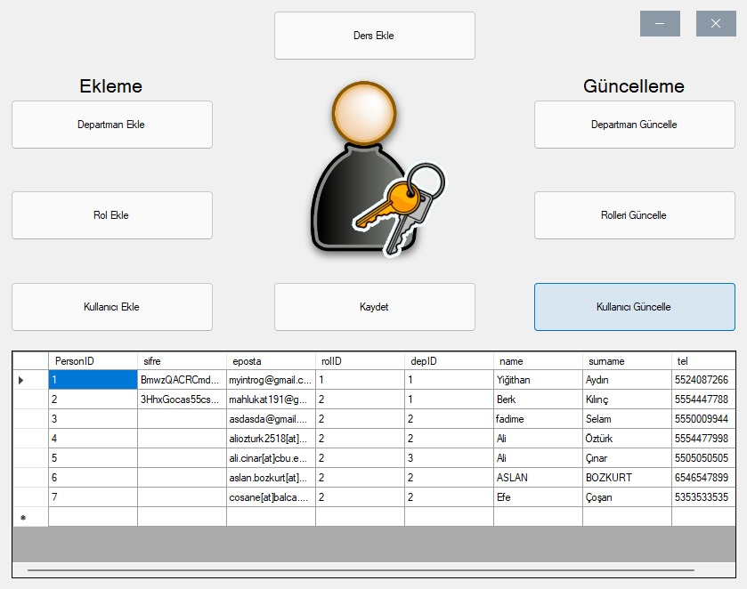

Örnek Güncelleme Ekranı.

**Tasarım**

**Ekleme Yapma Ekranı**

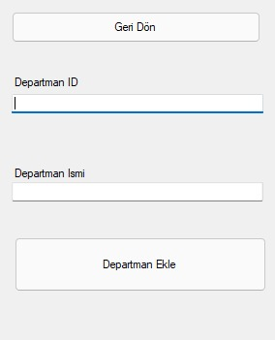

Departman, Rol, User, Ders ekleme formlarını kullanabilen admin rahatlıkla sunucu bazlı olarak değerleri giriş yapabilir veya yenilerini ekleyebilir.

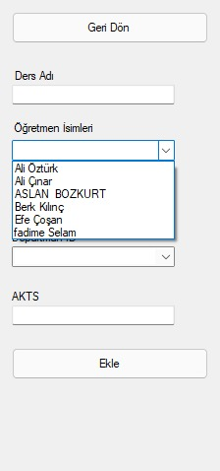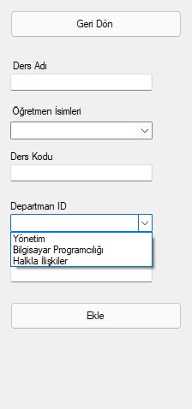

Görmüş olduğunuz [combobox](http://www.excelvba.net/viewtopic.php?f=6&t=195) verileri sql sunucudan çekmektedir.

**Kodlar**

**“**SQL ve C# tabanlı çalışan proje kullanıcıları ilk mail adresi girilmesi ile başlıyor eğer ki sistemde kayıtlı değilseniz giriş yapamazsınız. Eğer ki mail adresiniz tutuyor ise hesabınızın aktif olması gerekmekte eğer ki aktif değilse sisteme kayıtlı adrese 8 haneli kod gitmekte kod'daki numaraları girmeniz gerekiyor. Girdikten hemen sonrasında şifrenizi belirleyebileceksiniz. (Kullanıcıların girdiği şifreler, şifrelenmektedir)

Admin C# üzerinden kullanıcı ekleyebilir, departman ekleyebilir ve rol ekleyebilir. Ayrıca varolan departmanı, rolü ve kullanıcıları düzenleyebilir veya güncelleyebilir.**“**

[***geliştiricinin github’dan alıntılanmıştır***](https://github.com/xwbash/PM)

***Kullanıcı Mail Alımı:***

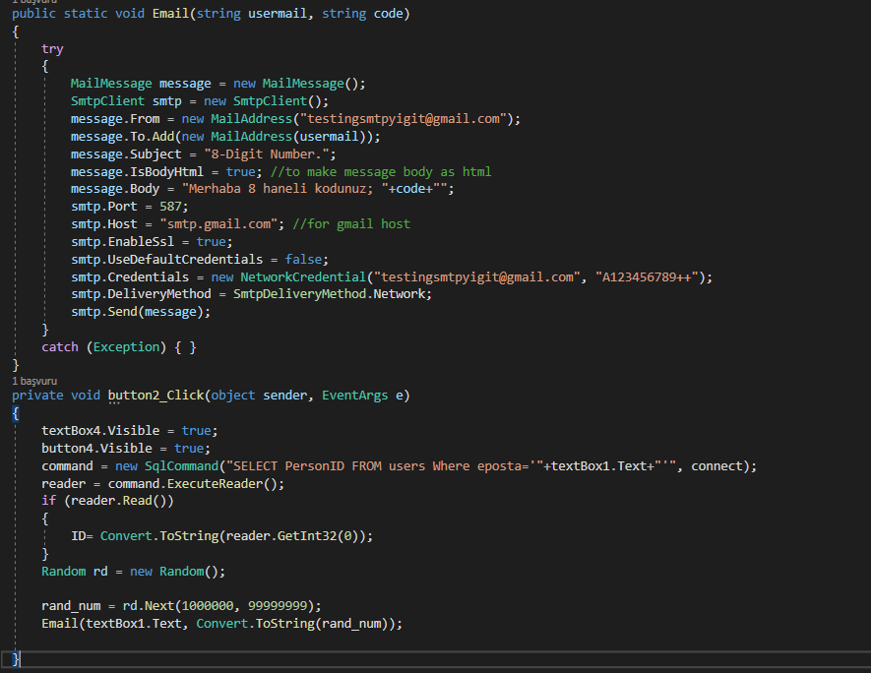

Ekranda gördüğünüz public static void Email() bir fonksiyondur.

Bu fonksiyona kullanıcı mail adresi ve 8 haneli rastgele bir kod gönderilmektedir.

Çoğu kişinin yaptığı programlar aksine kod private olarak alınmaktadır bu sayede kodun dışarıdan okunulabilirliği daha zordur (daha güvenlidir.)

***Kullanıcı Kaydetme:***

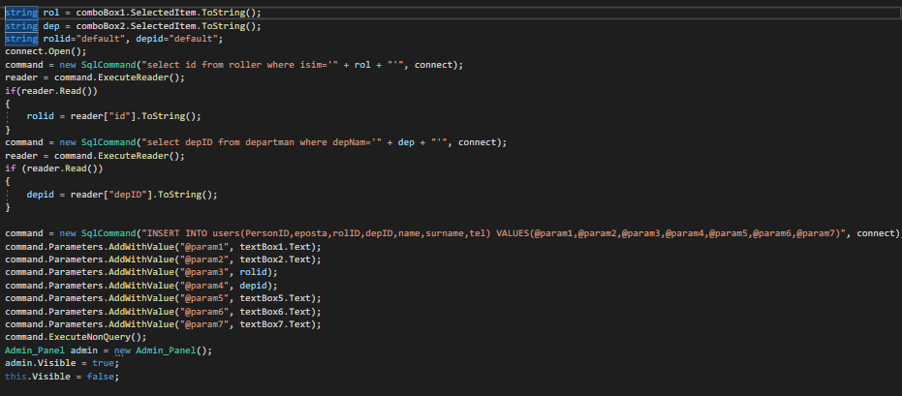

Basit bir kullanıcı kaydetme kodu yukarıda verilmiştir.

Yeni kullanıcının ID’si identity yerine özenle sunucudan çekilip 1 fazlası alınıp [read-only](https://www.hikmetokumus.com/makale/29/csharp-ile-readonly-kullanimi) şeklinde kaydedilmiştir bu sayede ID asla admin tarafından dahi değiştirilemez aşağıda belirtilen MAX(PersonID) onu temsil eden kod satırıdır.

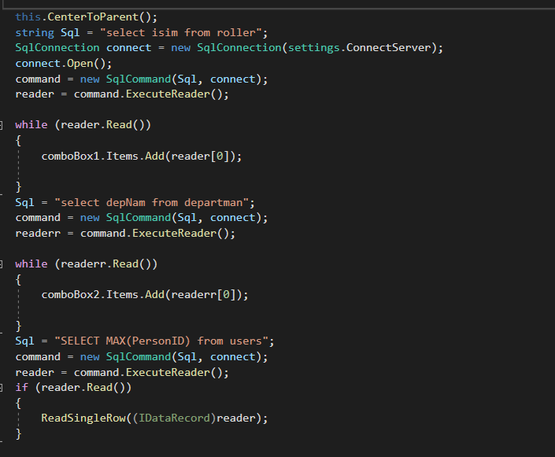

Ayrıca combobox lara form açılır, açılmaz departman isimleri ve rol isimleri atanmaktadır.

**Kod Kalitesi ve Güvenilirliği**

***Kullanıcıların şifreleri database’e kesinlikle şifreli şekilde kaydedilmektedir.***

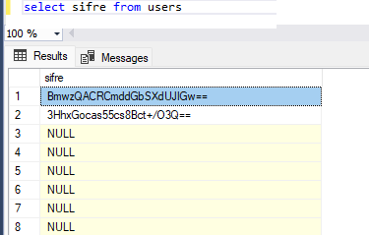

Yukarıdaki fotoğrafda kullanıcıların şifrelerinin database’deki karşılıklarını görüyorsunuz.

***Şifrelemeyi sağlayan kod satırlarından birisi:***



Şifreyi hem kaydederken hemde karşılaştırma yaparken girilen şifreyide, şifrelemeye alıyor bu sayede oturduğunuz bir kafede veya ortak bir ağda dahi olsanız şifreniz server’a şifreli şekilde paketli ulaştırılıyor (Wireshark veya benzeri sniffing programları bu şifre paketlerini görebilir ve şifrelerinizi çalabilir lâkin kurduğum bu düzenek sayesinde çalması imkansız oluyor çünkü textbox2.text’i göndermek yerine cryptolu değişken olan ***“sifre”*** *gönderiliyor*)

**Akış Diyagramı**

***Gelecek olan özelliklerde yazılmıştır.***

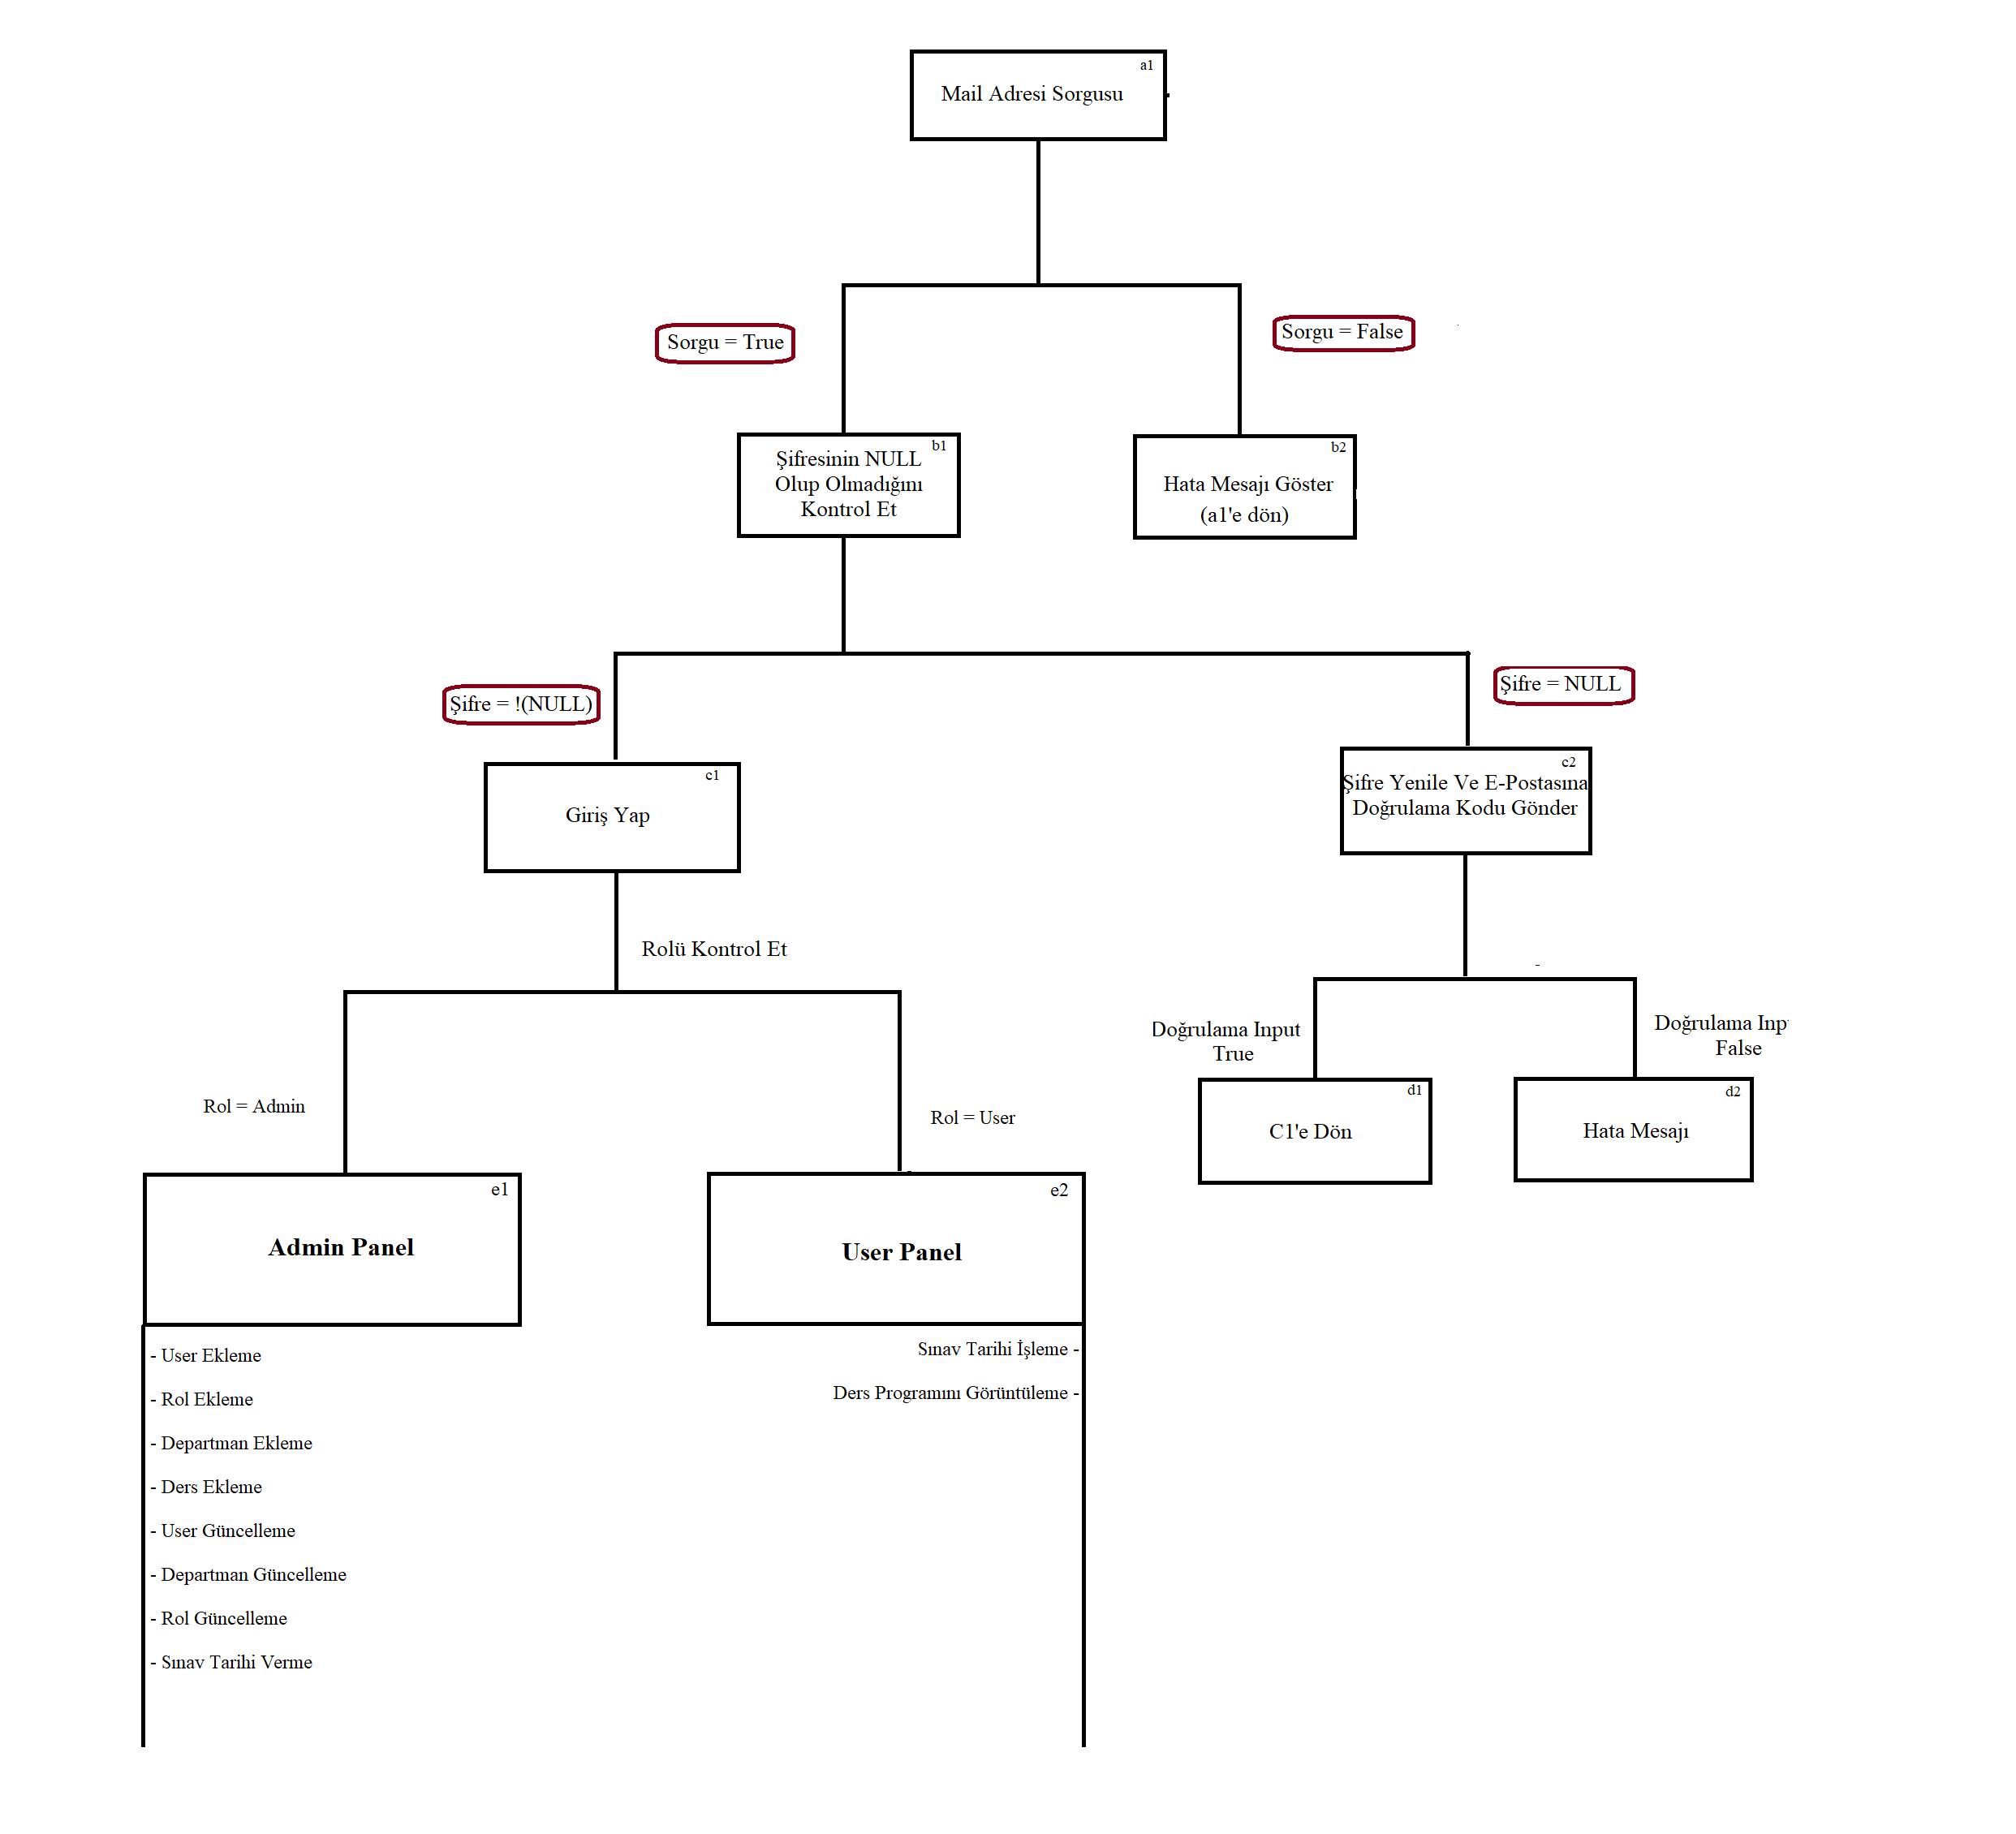Programa çok sayıda özellik ve yenilikçilik mevcut ve eklenecektir. Umarım beğenmişsinizdir

Aklınıza takılan her soruyu sorabilirsiniz.

***Saygılarımla Yiğithan Aydın***